Dodatek č. 1

ke smlouvě o dílo č. 2023-00585 ze dne 14.12.2023
uzavřené podle § 2586 a násl. zákona č. 89/2012 Sb.,
ve znění pozdějších předpisů (dále jen „OZ“).

mezi:
smluvními stranami

SMLUVNÍ STRANY
Město Strakonice

Sídlo: Velké náměstí 2, 386 21 Strakonice
zastoupené: Xxxx Xxxxxxxxx Xxxxxxxx, starosta
IČO: 00251810
DIČ: CZ00251810
bankovní spojení: xxxx
č.účtu: xxxxxxxxxxxxxx

(dále jen „objednatel“)

a

PRIMA, akciová společnost
Sídlo: Raisova 1004, 386 01 Strakonice
V zastoupení: Xxxx Xxxxxxxxx Xxxxxxx, předseda správní rady
Osoba oprávněná jednat ve věcech technických: Xxxx Xxxxxxxx, hlavní stavbyvedoucí
Ve věcech plnění díla a předání a převzetí prací oprávněn jednat:
Xxxx Xxxxxxxx, hlavní stavbyvedoucí
IČ 47239743
DIČ CZ47239743
Telefon: 383 355 011
E-mail: vedeni@prima-strakonice.cz
Bankovní spojení: XXx xxxx
Číslo účtu: xxxxxxxxxxxxx
Webové stránky: www.prima-strakonice.cz
Datová schránka: xkvcgtz

(dále jen „zhotovitel“)
I. Účel a předmět dodatku

- Předmětem tohoto dodatku je změna smlouvy o dílo „Hasičská zbrojnice pro SDH Strakonice“, ze dne 14. 12. 2023 (dále jen SOD), a to úprava předmětu smlouvy a ceny díla o vícepráce a méněpráce a změna termínu dokončení díla.

- Předmět SOD se mění tímto dodatkem tak, že se upravuje o vícepráce a méněpráce specifikované ve změnových listech, které jsou nedílnou přílohou tohoto dodatku SOD. Zhotovitel se zavazuje vícepráce realizovat a méněpráce neprovádět. V návaznosti na změny závazku se upravuje i termín dokončení díla.

- Předmětem změny závazku v rozsahu stanoveném tímto Dodatkem č. 1 SOD je tedy změna závazku ze smlouvy na veřejnou zakázku dle ustanovení § 222 odst. 4) ZZVZ a pro tuto změnu jsou splněny předpoklady dle ustanovení § 222 odst. 4) ZZVZ.
II. Cena za dílo

- Rozšíření předmětu díla – vícepráce a omezení předmětu díla - méněpráce
V průběhu realizace předmětu díla nastaly okolnosti odůvodňující nezbytnost změn v předmětu díla. Konkrétní změny v rozsahu předmětu díla či kvalitě díla (vícepráce i méněpráce) jsou specifikovány obsahem změnových listů, které jsou nedílnou přílohou této smlouvy.

ZL č. 1: Odpočty neprováděných prací (méněpráce)
ZL č. 2: Bourání zdiva, změna dispozice v 2.NP (méněpráce a vícepráce)
ZL č. 3: Povrchová úprava stěn v suterénu (méněpráce a vícepráce)
ZL č. 4: Odpočet prací při změně rozsahu nových trámečkových stropů MIAKO (méněpráce)
ZL č. 5: Neprovedení stínových siluet hasičů na fasádě objektu a věž (méněpráce)
ZL č. 6: Dodávka nových zateplených vrat do stávajících garáží (méněpráce a vícepráce)
ZL č. 7: Doplnění mříží před okna v suterénu AB (vícepráce)
ZL č. 8: Změna ÚT, ZTI a zařizovacích předmětů (méněpráce a vícepráce)
ZL č. 9: Změna elektroinstalace - nutné úpravy pro zajištění funkčnosti FIREPORTU (vícepráce)

Rekapitulace víceprací a méněprací:
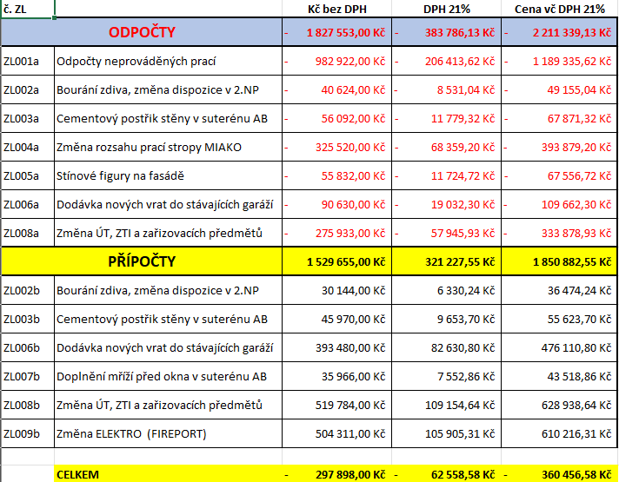

- Cena díla vymezená v čl. 3. odst. 2 SOD se s ohledem na shora dojednané skutečnosti mění o rozdíl mezi celkovou cenu víceprací a celkovou cenu méněprací. Cena díla i se započtením méněprací a víceprací bude činit:
Původní cena díla bez DPH dle SOD | 35 811 111,00 Kč
Dodatek č. 1 SOD vícepráce bez DPH | 1 529 655,00 Kč
Dodatek č. 1 SOD méněpráce bez DPH | - 1 827 553,00 Kč
Nová cena díla bez DPH | 35 513 213,00 Kč
DPH 21 % | 7 457 774,73 Kč
Celková cena díla včetně DPH | 42 970 987,73 Kč
- Termín dokončení díla v čl. 4. odst. 4.1.3. SOD se s ohledem na shora uvedené změny díla vyvolané objednatelem prodlužuje do 30.04.2025.

III. Závěrečná ustanovení

- Ostatní ujednání sjednaná v SOD zůstávají beze změny.

- Smluvní strany konstatují, že tento dodatek smlouvy je vyhotoven v elektronickém originále. Dodatek smlouvy musí být opatřen elektronickým podpisem osob oprávněných jednat jménem zhotovitele a objednatele. Podpis musí být založen na kvalifikovaném certifikátu dle zákona č. 297/2016 Sb., o službách vytvářejících důvěru pro elektronické transakce, ve znění pozdějších předpisů.

- Tento Dodatek č. 1 nabývá platnosti dnem jeho podpisu oběma smluvními stranami a účinnosti dnem jeho zveřejnění v registru smluv.

- Tento Dodatek č. 1 byl schválen v Radě města Strakonice dne 28.08.2024 usnesením č. 2450/2024.

Příloha č. 1: Změnové listy

Objednatel Zhotovitel
Ve Strakonicích dne 24.10.2024 Ve Strakonicích dne 23.10.2024

………………………………………… ……………………………………………………
Město Strakonice PRIMA, akciová společnost
Xxxx Xxxxxxxxx Xxxxxxxx Xxxx Xxxxxxxxx Xxxxxxx
starosta města předseda správní rady

